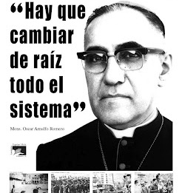  Monseñor Romero nos recuerda: ““...La palabra que a muchos molesta, la liberación, es una realidad de la redención de Cristo. La liberación quiere decir la redención de los hombres, no sólo después de la muerte para decirles «confórmense mientras viven». No. Liberación quiere decir que no exista en el mundo la explotación del hombre por el hombre. Liberación quiere decir redención que quiere libertar al hombre de tantas esclavitudes. Esclavitud es el analfabetismo. Esclavitud es el hambre, por no tener con qué comprar comida. Esclavitud es la carencia de techo, no tener donde vivir. Esclavitud, miseria, todo eso va junto....” (Romero, 1977:).  ¿Qué hacemos para despertar la conciencia de los pobres, para que no sigan creyendo que la pobreza sea la voluntad de Dios y se den cuenta cuáles son sus derechos?  Actuar. ¿De qué manera las CEBs estamos asumiendo el compromiso de formar conciencia de pueblo de Dios?  ____________________________________________________________________  Un aporte al servicio de la formación permanente en Comunidades Eclesiales de Base. Iniciativa de y elaborado en El Salvador por Luis Van de Velde - LVdV - (Movimiento Ecuménico de CEBs en Mejicanos “Alfonso, Miguel, Ernesto y Paula Acevedo”), en colaboración con Alberto Meléndez (CEB “Nuevo Amanecer” en San Bartolo) – AM – y Andreas Hugentobler – AH – (Fundahmer). AM  Sin duda tenemos el ejemplo de obispos, sacerdotes, religiosos y laicos comprometidos, que, vencieron el miedo, denunciaron, enfrentaron, rechazaron la intimidación – y en muchos casos fueron muertos, cambió mucho la mentalidad del pueblo.  Por eso mismo es tan importante la memoria de los mártires latino-americanos.  El ejemplo de personas de Iglesia que arriesgaron su vida por el pueblo vale mucho. En nuestro país tenemos, muchos ejemplos de hombres y mujeres que defendieron la dignidad del pueblo hasta entregar sus vidas.  Hoy en nuestros días, la religión ocupa todavía un lugar central en la cultura de los pobres.  Las motivaciones básicas todavía vienen de la religión. Si la religión confiere coraje y constancia, sirve para superar el miedo, puede ofrecer una contribución importante.  Ahora bien, no todo lo que la religión o las iglesias han hecho ha sido bueno, ya que durante siglos, la religión sirvió más para apagar la conciencia del pueblo que para despertarla. Durante siglos enseñaron a los pobres que la voluntad de Dios era que se conformasen, que no resistiesen, que no fuesen insubordinados. Daban como ejemplo a Jesús, que no resistió a los que lo crucificaban. Jesús era el ejemplo para ser seguido en todas las crucifixiones de la vida cotidiana. Esta teología de dominación, todavía sigue muy presente en muchas iglesias y practicada, por muchos pastores hoy en día.  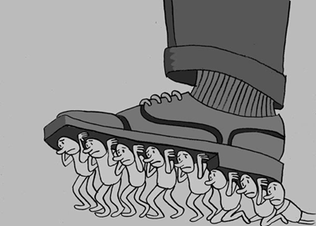  Los pobres se sentían promovidos por la resignación a su humillación. Hallaban su dignidad en el sufrimiento y en la degradación.  Este mensaje de Jesús crucificado era versión ideológica de la pasión de Jesús, pero él fue divulgado durante siglos. |  | #30. “El Pueblo de Dios” Padre José Comblin.  Reflexiones, aportes, desafíos para ser cada vez más comunidades eclesiales de base, Iglesia de Jesús, que anuncia y se compromete en la construcción del Reino de Dios.  Si se desea imprimir es necesario revisar bien el tamaño y hacer los ajustes  7. EL PUEBLO DE LOS POBRES  4. La conciencia de los pobres.  VER. ¿Qué papel juega hoy en día la religión? ¿Sirve para liberar y que sus miembros tomen conciencia o simplemente para orar, apagando las conciencias y esperando la voluntad de Dios?  En el transcurso de los años nos hemos dado cuenta, que muchas personas, pueden tener un nivel alto de educación o ser muy religiosos, pero esto no garantiza que puedan tener un alto grado de conciencia crítica, que los libere y sean agentes de liberación hacia los demás.  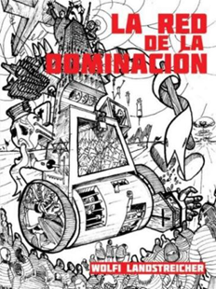  Lo que paraliza la conciencia es el miedo, y esto lo saben muy bien los dominadores. Saben que es preciso poner o alimentar el miedo, que es necesario hacer demostraciones de fuerza. Saben también que es preciso intimidar y crear la impresión que la única salida es someterse. Por esto se practica la tortura en las delegaciones, pues se trata de inculcar el miedo a la población de los pobres. Los poderosos saben que, una vez vencido el miedo, nueva conciencia nace.  Todavía falta mucho para formar tal conciencia, y el miedo continúa reinando. Por miedo los pobres eligen tantos mandatarios corruptos. Temen represalias si no los eligen. Por eso también los traficantes de drogas tienen tanto poder. Cuentan con el miedo. Entre los pobres el miedo intimida y desanima. Saca toda voluntad de luchar y los humillados aclaman a los que los humillan.  Por miedo en Americalatina, los gobiernos de derecha son mantenidos en el poder, gracias a que la mayoría de los votantes, son los pobres que no saben que los poderosos los mantienen con hambre, para que no puedan pensar y organizarse.  La Iglesia debe de tener un papel importante para liberar del miedo. De lo contrario no es iglesia liberadora y se vuelve cómplice de los poderes dominadores.  Juzgar. ¿Es la voluntad de Dios que existan personas que acaparen todo y también que exista persona que no tengan nada?  Dios quiso que los pobres fuesen miembros de su pueblo, con todos los derechos, y que este pueblo fuese la imagen del mundo renovado.  Los pentecostales consiguen, mediante la palabra fuerte del pastor, liberar a las personas dependientes del alcohol, de las drogas, del fumar y de otros vicios. Consiguen dar una motivación religiosa tan fuerte que quien estuviere enviciado rompe la dependencia del vicio. Una persona que ya estaba resignada, creyendo que nunca conseguiría liberarse de los vicios, lo consigue.  Hoy en día vemos muchas sextas y hasta la misma iglesia católica con sus movimientos de corte pentecostal, con un dios personalizado a sus necesidades y fuera de la realidad. Pero esto no se ve reflejado en la conducta del pueblo que cada día vive más esclavizado y sin conciencia de lo que en realidad pasa.  El problema del pentecostalismo es que es hijo del individualismo, sobre todo del individualismo norte-americano. La conversión es estrictamente individual. El individuo se salva solo. No es miembro de una comunidad.  Una vez convertido, ingresa en una comunidad que lo separa del conjunto de la comunidad humana en que está. No llega a la conciencia de pueblo, o si la tenía la pierde. Para esos convertidos, el mundo se divide en dos categorías: los que están salvos y los que no están. El pueblo no tiene más espacio. Entre los que se salvan y los que no se salvan no puede haber vida común. El pueblo son “ellos”, “los otros”, los que todavía viven en el pecado y no se salvan.  Es preciso reconocer que, después del sínodo de 1985, en donde la curia romana y muchos obispos hicieron a un lado el documento de Vaticano II, la concientización fue abandonada y olvidada por la Iglesia, que busco continuar unida a los poderes dominantes de este mundo, olvidándose de los pobres.

